**МИНИСТЕРСТВО ОБРАЗОВАНИЯ РЕСПУБЛИКИ БЕЛАРУСЬ**

**БЕЛОРУССКИЙ ГОСУДАРСТВЕННЫЙ УНИВЕРСИТЕТ**

**Факультет прикладной математики и информатики**

**Щурик Валерий Геннадьевич**

**Знакомство с пакетом Packet Tracer. Создание компьютерной сети с использованием Packet Tracer.**

Отчет по лабораторной работе №2

Вариант 18

(«Компьютерные сети»)

Студента 2 курса 13 группы

**Преподаватель**

*Кулинкович В.А.*

Минск 2017

1. Для создания простейшей сети добавим два компьютера на рабочую панель. Соединяем их стандартным соединением (оно будет выбрано автоматически). Затем нажимаем дважды на первый компьютер и прописываем ip и шлюз согласно номеру варианта (18). Маска будет стандартная. То же самое делаем со вторым.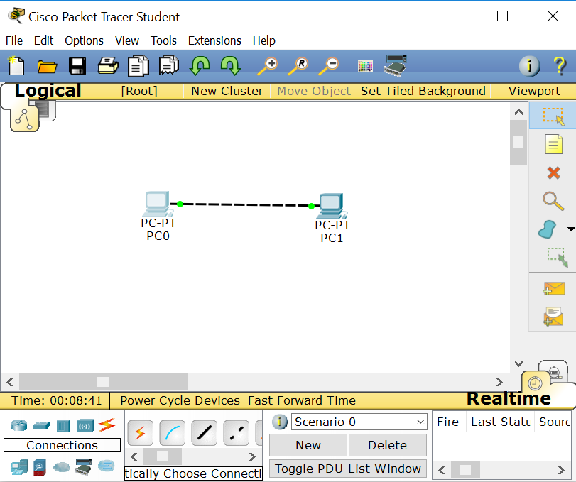

2.3a)

С помощью команды ping проверяем подключение первого компьютера ко второму. Затем с помощью команды ipconfig /all получаем основную информацию данного узла. Physical adress – это и есть интересующий нас MAC-адрес узла. Для данного узла он следующий: 0001.42E3.A6E9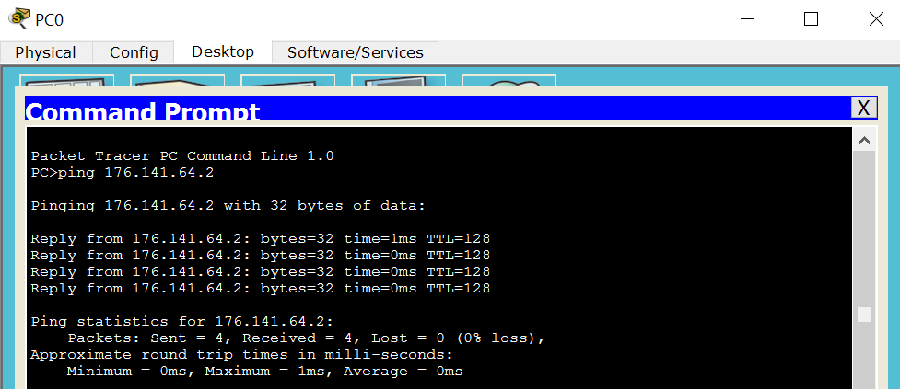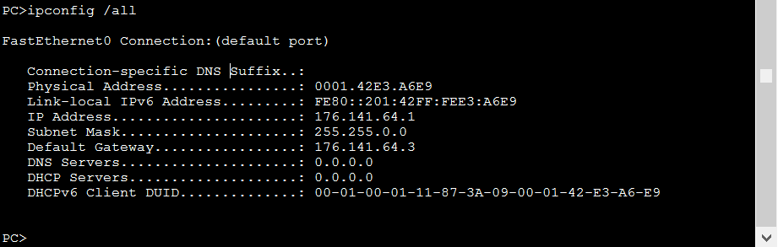

2.3 b)

То же самое делаем со вторым компьютером. Проверяем его подключение к первому и затем получаем информацию.

MAC-адрес узла: 0001.9656.621C

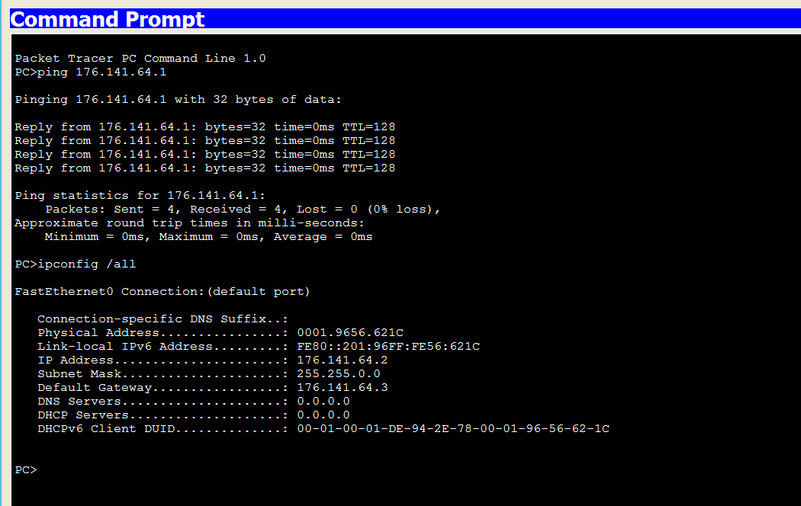

3. а) Вот что получаем в результате:

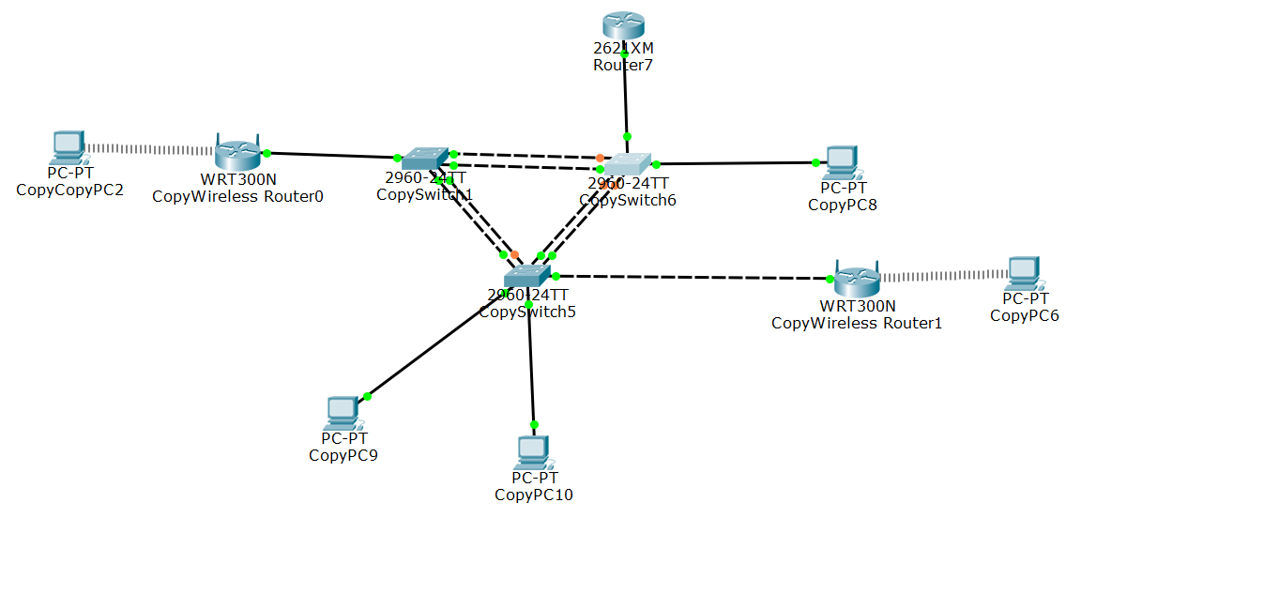

3. б) Везде было использовано стандартное соединение. При подключении маршрутизаторов между собой были использованы подключения. Не забываем включить порты в маршрутизаторах, те, которые используем. Вот, что получилось.

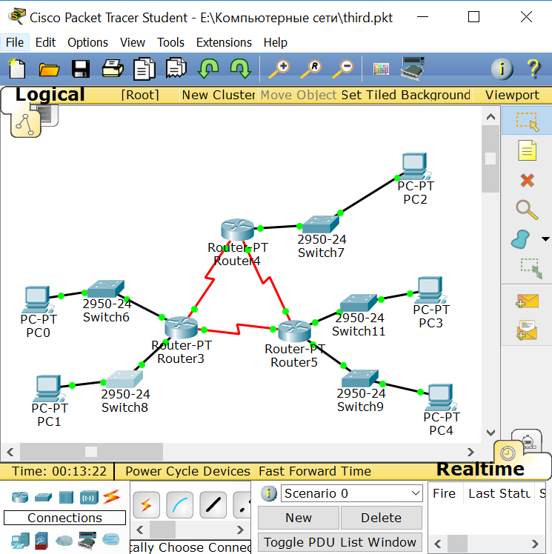

4.

Открываем проект из первого и второго задания. Добавляем коммутатор.

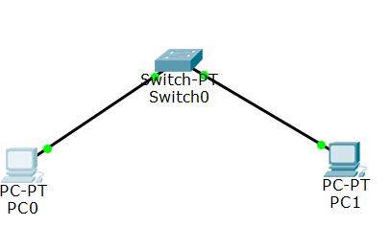

Напомню наши MAC-адреса. На всякий случай перепроверил команды ipconfig /all:

ПК0 0001.42E3.A6E9

ПК1 0001.9656.621C

Коммутатор после команды выдал следующее:

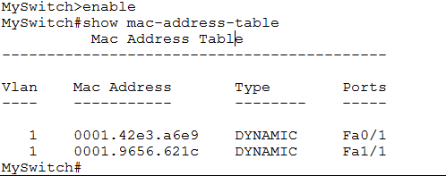

Сколько динамических адресов присутствует? ______2_______

Соответствуют ли MAC-адреса MAC-адресам узла? _____да_______

Как видно, он обнаружил два узла с нашими MAC-адресами. Значит он видит наши компьютеры. Командами ping проверяем подключение. Всё хорошо.

